 | Pruebas de Acceso a las  Universidades  de Castilla y León | MATEMÁTICAS II  Nuevo currículo | Texto para los Alumnos  Nº páginas 2

CRITERIOS GENERALES DE EVALUACIÓN DE LA PRUEBA: Se observarán fundamentalmente los siguientes aspectos: Correcta utilización de los conceptos, definiciones y propiedades relacionadas con la naturaleza de la situación que se trata de resolver. Justificaciones teóricas que se aporten para el desarrollo de las respuestas. Claridad y coherencia en la exposición. Precisión en los cálculos y en las notaciones.
DATOS O TABLAS (SI HA LUGAR): Podrá utilizarse una calculadora “de una línea”. No se admitirá el uso de memoria para texto, ni de las prestaciones gráficas.
OPTATIVIDAD: Se proponen dos pruebas, A y B. Cada una de ellas consta de dos problemas , PR-1 y PR-2, y cuatro cuestiones, C-1, C-2, C-3 y C-4. Cada problema tendrá una puntuación máxima de tres puntos, y cada cuestión se puntuará, como máximo, con un punto. EL ALUMNO DEBERÁ ESCOGER UNA DE LAS PRUEBAS, A ó B, Y DESARROLLAR LAS PREGUNTAS DE LA MISMA EN EL ORDEN QUE DESEE.

PRUEBA A

PROBLEMAS

PR-1.- a) Discútase el sistema 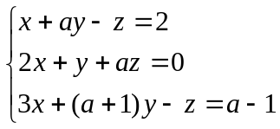, en función del valor de a.
(2,25 puntos)
b) Para el valor 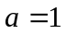, hállese, si procede, la solución del sistema. (0,75 puntos)

PR-2.- a) Calcúlense los intervalos de crecimiento y decrecimiento de la función 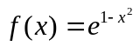, sus extremos relativos, puntos de inflexión y asíntotas. (2 puntos)
b) Esbócese la gráfica de f y calcúlese 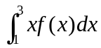. (1 punto)

CUESTIONES

C-1.- Sea A una matriz 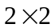 de columnas 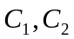 y determinante 4. Sea B otra matriz de determinante 2. Si C es la matriz de columnas 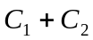 y 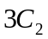, calcúlese el determinante de la matriz 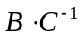. (1 punto)

C-2.- Calcúlese la distancia del origen al plano que pasa por 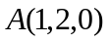 y contiene a la recta 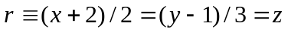. (1 punto)
C-3.- Calcúlese 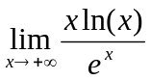. (1 punto)

C-4.- Aplicando el teorema de Lagrange de los incrementos finitos, demuéstrese que para  se verifica: 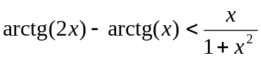. (1 punto)

PRUEBA B

PROBLEMAS

PR-1.- a) Determínese el punto simétrico de 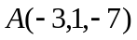 respecto de la recta
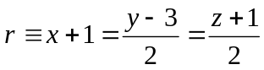.
(2 puntos)
b) Hállese la distancia entre A y r. (1 punto)

PR-2.- Sea 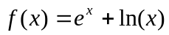, .

a) Estúdiense los intervalos de crecimiento y decrecimiento de f y sus asíntotas.
(1,5 puntos)
b) Pruébese que f tiene un punto de inflexión en el intervalo 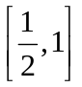y esbócese la gráfica de f. (1,5 puntos)

CUESTIONES

C-1.- Dadas las matrices 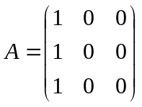, 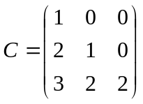, hállense las matrices X que satisfacen 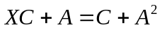. (1 punto)

C-2.- Dados el punto 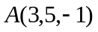 y la recta 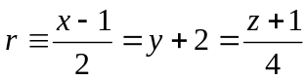, hállese el punto B perteneciente a r tal que el vector de extremos A y B es paralelo al plano de ecuación 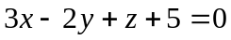. (1 punto)

C-3.- Estúdiese, según los valores de los números reales y , la continuidad de la función f definida por
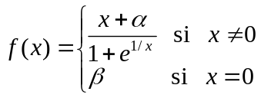. (1 punto)
C-4.- Hállese el área del recinto limitado por las gráficas de las funciones

, 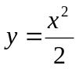, 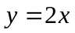. (1 punto)

